# VMWare中安装Linux系统

【参考：<https://www.cnblogs.com/frankdeng/p/9027037.html】>

【参考：<https://www.cnblogs.com/ysocean/p/7689146.html】>

**前提**：在 [006--Linux基础__新建VMWare虚拟机.docx] 教程中，我们只是安装了一个空的虚拟机，并没有安装Linux系统，就相当于我们组装电脑的时候，只是装了一个空壳而没有装系统。

## 安装Linux系统：

VMWare中安装Linux系统，可以按照上面的教程来做，这里重点介绍几个注意点，以及Linux系统安装的时候的 分区和格式化 内容，就看下一节：

[[009--Linux基础__分区 & 格式化 & 挂载.docx]](009--Linux基础__分区 & 格式化 & 挂载.docx)

## 注意点：

### 要快速进入BIOS引导界面：

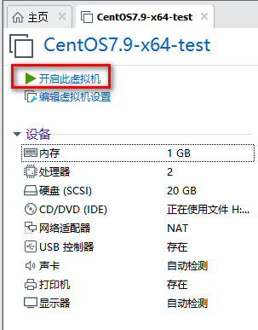

此时我们只是刚创建了一个空的虚拟机，而没有安装Linux系统，所以如果我们不进入BIOS界面，那么安装系统的时候会默认在硬盘中启动系统，但是因为此时的硬盘中什么都没有，自然就会启动Linux失败。

所以，我们先需要进入BIOS（启动虚拟机的时候光标进入虚拟机快速点击F2），将默认的启动引导改为CD-ROM，也就是从光盘中引导：

【BIOS界面】

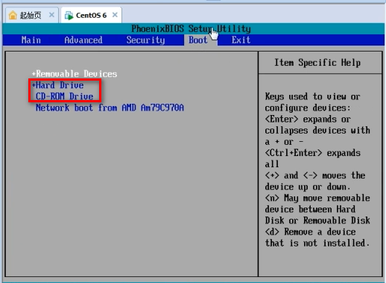

Hard Drive：就是硬盘

CD-ROM：就是光盘

【VMWare配置】

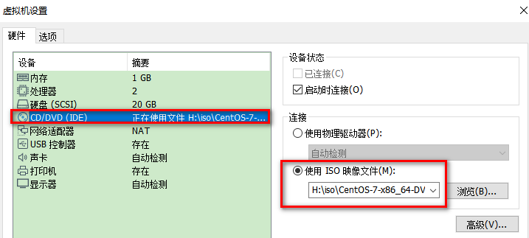

而从光盘中引导，就会使用我们的iso映像文件，经过一些配置之后，Linux就会安装在我们的硬盘上。

上面是第一次安装Linux系统，而系统安装成功之后，我们第二次的时候任然需要进入BIOS界面，因为我们在第一次的时候将默认的启动引导改为了CD-ROM，我们需要将它该回来。如果不该回来，那么从CD-ROM引导的话，就会再次将已经安装好的Linux系统覆盖。

所以，此时需要做的就是：在第二次启动Linux系统的时候，进入BIOS，将默认的启动引导还原为硬盘启动。